SEGUNDA - FEIRA
NOME COMPLETO:

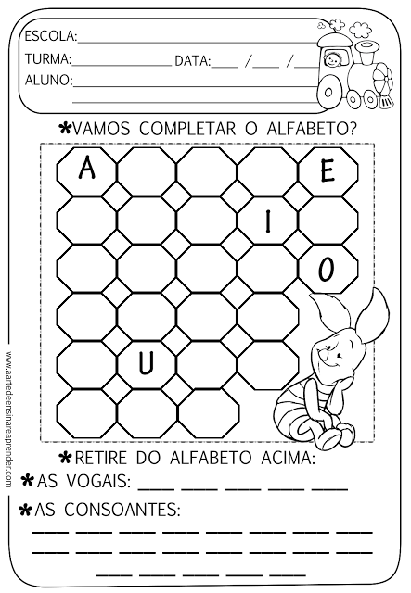
TREINE OS NUMERAIS, COMPLETANDO A SEQUÊNCIA:
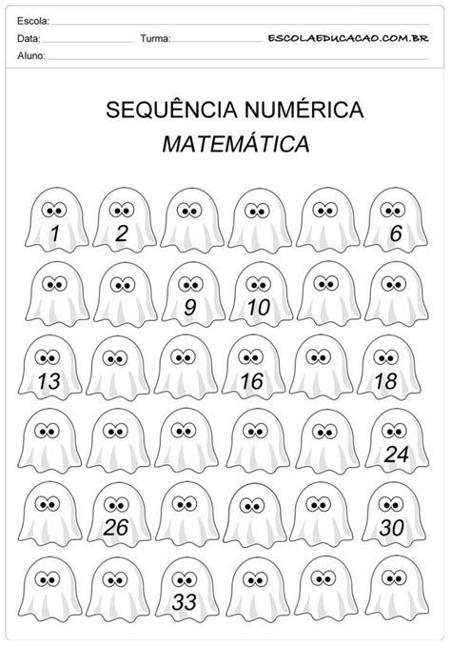

TERÇA - FEIRA
NOME COMPLETO:

CONTE OS HEROIS E REGISTRE A QUANTIDADE:
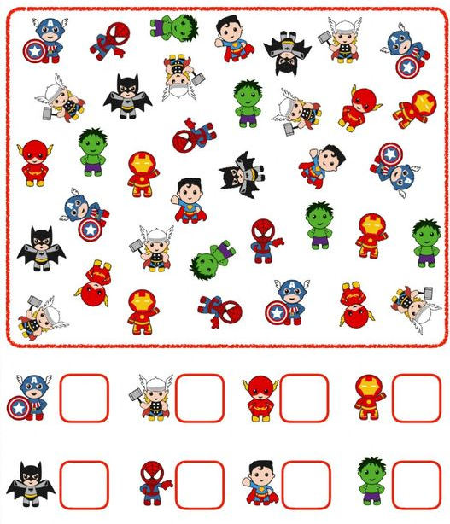
RECORTE AS PALAVRAS ABAIXO E COLE DE ACORDO COM O DESENHO.
LEMBRE-SE DE FALAR O NOME DO DESENHO DEVAGAR, ESCUTAR O SOM INICIAL E DA VOGAL QUE ACOMPANHA.
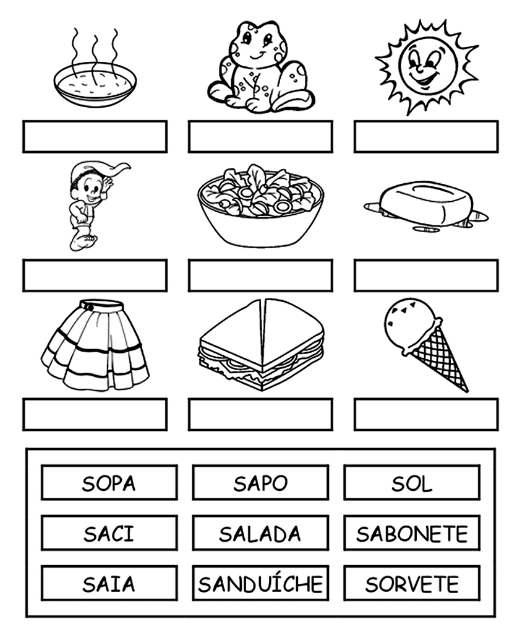
QUARTA - FEIRA
NOME COMPLETO:
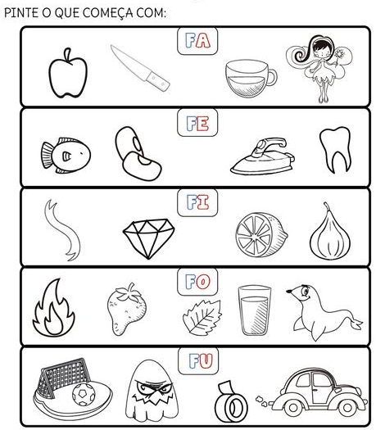

PINTE:
TRIÂNGULOS DE VERMELHO
QUADRADOS DE AZUL
CÍRCULOS DE AMARELO
RETÂNGULO DE VERDE
DEPOIS CONTE E REGISTRE AS QUANTIDADES:
QUINTA - FEIRA
NOME COMPLETO:
ATÉ
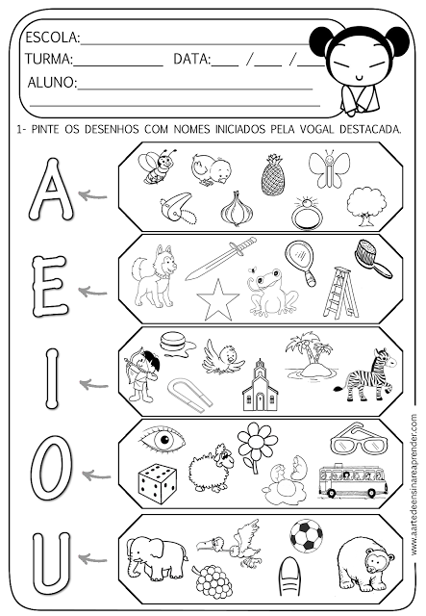
ESCREVA ABAIXO O NOME DE UM DESENHO QUE VOCÊ PINTOU QUE COMEÇA COM:
A
E
I
O
U

